Ateliér světelné techniky s.r.o.

STÁLA VÝSTAVA METROPOLITNÍHO PLÁNU

Návrh osvětlení

EO.0 Technická zpráva

Zakázka:
Návrh osvětlení stálé výstavy Metropolitního plánu v budově A ve Velkém sále v prostorech Institutu plánování a rozvoje hl. města Prahy.

Objednatel:
Institut plánování a rozvoje hlavní města Prahy p.o. Vyšehradská 57/2077.
128 00 Praha 2 – Nové město

Zpracovatel:
Atelier světelné techniky s.r.o.
Mečislavova 2
140 00, Praha 4,
tel.: +420 723 441 340
web: www.astatelier.cz e-mail: zak@astatelier.cz Petr Žák

Zakázkové číslo: AST.001.18 Datum: leden 2018

Obsah:

- Základní údaje
- Podklady
- Současný stav
- Koncepce
- Parametry osvětlení
- Technické řešení osvětlení
- Ovládání a řízení osvětlení
- Příkonová bilance osvětlení
- Technické řešení AV techniky
- Požadavky na realizaci

PŘÍLOHY

Ovládací skupiny a světelné scény Výkres rozmístění AV techniky Protokol výpočtu osvětlení

PŘEDMĚT
Předmětem návrhu je řešení expozičního osvětlení pro stálou výstavu Metropolitního plánu v budově A ve Velkém sále v prostorech Institutu plánování a rozvoje hl. města Prahy. Součástí návrhu je také koordinace a úprava AV techniky.

PODKLADY
Pro návrh osvětlení byly použity následující podklady:

  - Architektonický návrh - Informační centrum Metropolitního plánu, scénář a návrh stálé výstavy;
  - Výkresová dokumentace řešení expozice Metropolitního plánu
  - Výkresová dokumentace stavebního řešení se stávajícím stavem
  - ČSN EN 12464 – 1 Světlo a osvětlení – Osvětlení pracovních prostorů Část 1: Vnitřní pracovní prostory;
  - ČSN P CEN/TS 16163 Ochrana kulturního dědictví – Směrnice a postupy pro výběr vhodného osvětlení do expozice, 2014;
  - ČSN EN 13032-1 Světlo a osvětlení – Měření a uvádění fotometrických údajů světelných zdrojů a svítidel –
Část 1: Měření a formát souboru údajů; 2005

SOUČASNÝ STAV
Současné osvětlení velkého sálu tvoří soustava nouzového a normálního osvětlení. Normální osvětlení tvoří dvě soustavy. První soustavu tvoří rovnoměrně rozmístění lineární zářivková svítidla s prismatickým krytem ve 4 řadách po 14 svítidlech. Zářivková svítidla jsou osazena elektronickými stmívatelnými předřadníky DALI. Druhou soustavou je soustava expozičního osvětlení, kterou tvoří čtyři řady napájecích lišt osazené 8 ks LED světlometů s ruční regulací a 2 LED světlomety řízené systémem DALI. Lištový systém osahuje tři okruhy 230V umožňující vytvoření 3 samostatně ovládaných okruhů. Lištový systém má sběrnici připojenou na systém DALI pro ovládání svítidel.
Osvětlení místnosti je ovládáno přes dotykový panel u hlavního vstupu do sálu prostřednictvím přednastavených světelných scén.

KONCEPCE
Návrh nového osvětlení počítá se zachování stávající soustavy nouzového osvětlení i soustavy celkového osvětlení se zářivkovými svítidly S1. U zářivkových svítidel bude pouze upraven způsob ovládání. Lištový systém expozičního osvětlení bude svým rozmístěním přizpůsoben prostorovému řešení expozice. V rámci expozičního osvětlení bude vedle osvětlení hlavních výstavních ploch také směrově osvětleno sezení u hlavní projekce a sezení u hlavního výkresu Metropolitního plánu tak, aby mohlo být zapnuto a současně nerušilo projekci. Světelně budou zvýrazněny prostorové exponáty ve výstavním koridoru a „kmeny“ u hlavní projekce. Ovládání osvětlení bude rozšířeno o ovládací panel u vedlejšího vstupu, který bude mít shodné funkce jako panel u hlavního vstupu.

PARAMETRY OSVĚTLENÍ
Vzhledem k charakteru osvětlovaných předmětů se při návrhu osvětlení nezohledňuje konzervátorské hledisko. Primárním hlediskem je kvalita zrakového vjemu vystavených plošných a prostorových exponátů. Součástí expozice jsou jednak výkresy Metropolitního plánu a dále prostorové modely nejrůznějšího charakteru. Pro osvětlení výkresů je důležitá jejich čitelnost, pro kterou je zásadní hladina osvětlenosti E (lx), rovnoměrnost osvětlení UO (-), omezení oslnění, barevné vlastnosti osvětlení Tcp (K) a kvalitní podání barev Ra (-) a barevná tolerance SDCM (-). Parametry osvětlení, respektující technické normy i mezinárodní doporučení, použité při návrhu jsou následující:

- rozsah osvětleností: | E = 200 - 300 lx |  | výkresy;
 | E = 1 000 lx |  | prostorové exponáty (modely);
- rovnoměrnost osvětlení: | UO = Emin : Em | = 1 : 2 | výkresy
- teplota chromatičnosti: | Tcp ≤ 3 000 K
  - index podání barev: Ra 2 90;
  - barevná tolerance: SDCM ≤ 2
  - omezení oslnění: použití clonícího příslušenství

TECHNICKÉ ŘEŠENÍ OSVĚTLENÍ
Zářivková soustava celkového osvětlení, kterou tvoří 56 ks svítidel S1 zůstane zachována. Uspořádání lištového systému, který tvoří 4 řady po 4 ks napájecích lišt délky 4m, bude upraveno. Poslední lišty (směrem od hlavního vstupu) v každé řadě budou demontovány. První řada nad výstavním koridorem bude posunuta do vzdálenosti 2 m od okenní stěny. Ostatní řady zůstanou zachovány. Demontované lišty, tj. 4ks 4m lišt bude instalováno do prostoru s hlavním výkresem kolmo na stávající lišty ve dvou řadách a obě řady budou prodlouženy o nové lišty délky 2 m. Lišty budou umístěny uprostřed mezi řadami zářivkových svítidel, cca 1,2 m od podélných stěn nově vzniklého prostoru. V návrhu expozičního osvětlení jsou použity typově shodné světlomety jako ve stávajících výstavních prostorech, aby byla zachována kompatibilita nového a stávajícího řešení. Pro expoziční osvětlení jsou použity dva typy světlometů: širokoúhlé a úzkoúhlé. Širokoúhlé světlomety F1 a F3 jsou použity pro osvětlení výstavních ploch s výkresy, světlomety F2 jsou použity jako směrové osvětlení sezení u obou projekcí. Úzkoúhlé světlomety F4 jsou použity pro osvětlení prostorových exponátů ve výstavním koridoru a úzkoúhlé světlomety F5 jsou použity pro osvětlení „kmenů“. Osvětlení expozice je doplněno o místní osvětlení vitríny s publikacemi pomocí lineárních LED modulů S3 a o prosvětlení kruhového plexiskla pružným LED modulem S4. Do zázemí jsou doplněna nástěnná svítidla S2.

Upravovaná a doplňovaná část lištového systému bude instalována ve stejné výšce jako stávající lištový systém, tj. cca H= 3,6 m nad podlahou. Výška stropu je hs = 4,2m. Pro splnění výstavních požadavků je třeba dodržet tzv. výstavní úhel v doporučeném rozsahu od 30° do 45°. Standardní výška středů vystavovaných exponátů na výstavních stěnách je h = 1,5 m. Z těchto údajů a z navržených instalačních výšek lištového systému H (vzdálenost horní hrany lištového systému od podlahy) jsou pro jednotlivé výstavní sály stanoveny doporučené rozsahy vzdáleností lištového systému a světlometů od výstavních stěn a exponátů a1 a a2:

H = 3,6 m; a1 = 1,2 m a2 = 2,0 m
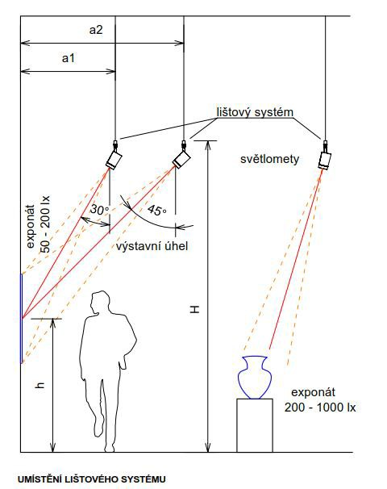

Světelně technické charakteristiky světlometů jsou navrženy s ohledem na rozsah navržených úrovní osvětlenosti a umístění lištového systému.

Širokoúhlé světlomety | osová svítivost světlometů pro exponáty | I0,m 2 | 3000 cd | (pro 300 lx)
 | osová svítivost světlometů pro sezení | I0,m 2 | 2 500 cd | (pro 300 lx)
Úzkoúhlé světlomet osová svítivost pro osvětlení modelů I0,m 2 7 300 cd (pro 1000 lx)

Všechny použité světlomety jsou osazeny světelnými diodami s teplotou chromatičnosti Tcp = 3 000 K, indexem podání barev Ra = 90 a barevnou toleranci SDCM = 2. Velice důležitým požadavkem expozičního osvětlení je minimalizace oslnění od světlometů. Hlavním důvodem je konstrukce výstavních stěny, které jsou pohledové z obou stran a nejsou zakončeny až u stropu, ale ve výšce 2,5m. Světlomety osvětlující výstavní plochy z jedné strany, mohou potenciálně oslňovat návštěvníky z druhé strany výstavní stěny. Z tohoto důvodu jsou všechny světlomety osazeny clonícími klapkami. Navržený soubor světlometů do lištového systému splňuje základní požadavky na variabilitu světlometů pro výstavní prostory:

  - osvětlení exponátů s různou hladinou osvětlenosti (možnost regulace);
  - osvětlení exponátů s odlišnou velikostí (možnost volby vyzařovací charakteristiky);
  - osvětlení exponátů s odlišnou polohou (možnost směrování).

Navržené světlomety F1, F2, F3, F4 a F5 umožňují otáčení v rozsahu od 0°do 360° a náklon od svislice v rozsahu od 0°do 90°, centrální individuální plynulou regulaci světelného toku (DALI) amplitudovou regulací a změny vyzařovacího úhlu výměnou optického systému (reflektor) nebo doplnění optického příslušenství (refraktor).

OVLÁDÁNÍ A ŘÍZENÍ OSVĚTLENÍ
Všechna použitá svítidla jsou osazena stmívatelnými předřadníky DALI. Celkový počet ovládaných DALI adres je následující:

Světlomet | F1 | počet DALI adres | 25
Světlomet | F2 | počet DALI adres | 17
Světlomet | F3 | počet DALI adres | 14
Světlomet | F4 | počet DALI adres | 4
Světlomet | F5 | počet DALI adres | 10
Svítidlo | S1 | počet DALI adres | 56
Svítidlo | S3 | počet DALI adres | 2
Svítidlo | S4 | počet DALI adres | 2
CELKEM |  |  | 130

V současné době je pro ovládání osvětlení použita pouze jedna DALI sběrnice pro zářivková svítidla S1 i pro lištový systém. U nového řešení expozičního osvětlení je ovládání rozšířeno o dvě DALI sběrnice. Na první, původní DALI1 sběrnici budou připojena pouze 56 ks zářivkových svítidel S1. Na druhou DALI2 sběrnici budou připojeny 4 podélné napájecí lišty a 50 světlometů. Na třetí DALI3 sběrnici budou připojeny dvě příčné napájecí lišty a 24 světlometů a svítidel. DALI sběrnice budou přivedeny do rozvaděče v zázemí a integrovány do ovládacího systému. Stávající ovládání osvětlení bude rozšířeno o dotykový shodný panel 5,7“ u vedlejšího vchodu, který bude zapuštěn do SDK stěny nad nikou s hasicím přístrojem. Ovládací skupiny a světelné scény jsou uvedeny v příloze.

PŘÍKONOVÁ BILANCE OSVĚTLENÍ
Příkon celé osvětlovací soustavy je následující:

S1 | Svítidla 2x28W, T5 | 3,4 kW
S2 | Svítidla 40W, LED | 0,1 kW
S3 | Svítidla 15W, LED | 0,1 kW
S4 | Modul 90W, KDE | 0,1 kW
F1 | Světlomet 30W, LED | 0,8 kW
F2 | Světlomet 30W, LED | 0,5 kW
F3 | Světlomet 30W, LED | 0,4 kW
F4 | Světlomet 10W, LED | 0,1 kW
F5 | Světlomet 10W, LED | 0,1 kW

CELKOVÝ INSTALOVANÝ PŘÍKON 5,6 kW

- TECHNICKÉ ŘEŠENÍ AV TECHNIKY
Pro expozici jsou zvoleny projektory s vyšší m výkonem nad 4000 ANSI Lum a pro prezentaci 5000 ANSI Lum, což zajistí dostatečně kontrastní a detailní obraz. Také použité lampy v projektorech mají vyšší životnost. Životnost lamp je cca 5000 – 6000 hodin, podle nastaveného obrazu.

Obraz expozice bude tvořen dvěma videi ve formátech 16:9 a 4:3, které mají synchronizovaný start. Videa jsou přehrávány z profesionálních AV přehrávačů, které mají možnost ovládání z centrální ovládací jednotky. Přehrávač pro video 16:9 je označován jako hlavní, tedy z něj bude vycházet zvuk do reproduktorů. Obsah do přehrávačů se vkládá pomocí SD karet s jasně danou strukturou, kvůli synchronizaci. Přehrávače jsou velice univerzální s možností rozšířit je v budoucnu o větší interaktivitu v případě nasazení v jiné expozici.

Obraz pro prezentace je tvořen jedním projektorem 16:10 (16:9) ve vysokém rozlišení 1980x1200 a již zmíněným výkonem 5000 ANSI Lumenů. Bude použito stávající elektrické plátno, které bude přes spínače ovládáno centrální ovládací jednotkou. Pro prezentace na tomto projektoru bude připraven konektor HDMI v podlahové zásuvce a pro zvuk dvojice audio konektorů. Pro starší notebooky přednášejících je použit převodník VGA – HDMI, který má ovšem nižší rozlišení než vstup HDMI. Pro prezentace bude také připraveno PC s Microsoft Office, které bude umístěno za stěnou, tak aby bylo co nejlépe přístupné.

Ozvučení je zajištěno výkonnými reproduktory umístěné nad podhledovým rastrem namířené do posluchačů. Sekundární ozvučení pro expozici zajišťují menší reproduktory umístěné nad podhledovým rastrem. Jako zdroj zvuku je použit profesionální AV přehrávač, který má možnost ovládání z centrální ovládací jednotky.

Ovládání celé expozice i prezentace zajišťuje centrální ovládací jednotka, která řídí zvuk, přehrávače, projektory.
Pro snadnou uživatelskou obsluhu je pak celé ovládání řešeno přes dotykový display na stěně a přenosný tablet, kde budou nastaveny jednotlivé scény.

POŽADAVKY NA REALIZACI
Instalaci osvětlovací soustavy je nutno provést dle platných bezpečnostních předpisů ČSN 33 2000-41 ed.2 pro elektrická zařízení. Jednotlivá svítidla musí být nainstalován a připojena v souladu s montážními návody a dle projektové dokumentace expozičního osvětlení. Proto, aby bylo možné garantovat navržené kvalitativní a kvantitativní parametry osvětlovací soustavy, je třeba, aby při realizaci byla použita svítidla, která svými technickými parametry odpovídají navrženým referenčním typům. Podrobné technické parametry svítidel jsou uvedeny
v seznamu zařízení, které obsahuje referenční typy, použité při návrhu expozičního osvětlení a které odpovídají technických i estetickým požadavkům na soustavu expozičního osvětlení. Referenční typy svítidel lze zaměnit při dodržení požadovaných základních technických parametrů a vlastností, uvedených pod referenčním typem. Záměnu svítidel lze provést pouze po odsouhlasení investorem, architektem expozice a projektantem expozičního osvětlení. Před schválením náhrad referenčních výrobků musí dodavatel ke každému svítidlu předložit:

- vzorek svítidla;
- katalogový list;
- odkaz na webové stránky s technickými údaji o svítidle;
- fotometrická data svítidla v elektronické podobě (Eulumdat nebo IES);
- prohlášení o shodě CE.

Po dokončení instalace a připojení expozičního osvětlení bude provedeno jeho naprogramování, které umožní ovládání a řízení expozičního osvětlení společně s AV technikou. Programování expozičního osvětlení musí být koordinováno s AV technikou. Před uvedením do provozu musí být provedena výchozí revize všech částí elektrického zařízení dle ČSN 33 2000-6-61. Za dodržení všech příslušných bezpečnostních norem, požadavků a předpisů bezpečnosti práce při realizaci odpovídá dodavatelská firma (odbornost vedení, práce ve výškách, zabezpečení pracoviště…). Elektroinstalaci smí instalovat jen osoby s příslušnou kvalifikací a prokazatelně proškolené.
V Praze dne 30. 01. 2018 Ing. Petr Žák

PŘÍLOHA

Ovládací skupiny a světelné scény Výkres rozmístění AV techniky Protokol výpočtu osvětlení

OVLÁDACÍ SKUPINY A SVĚTELENÉ SCÉNY

Projekt: Stálá výstava metropolitního plánu, IPR Praha Datum: 31.01.2018
Zpracoval: Petr Žák, ateliér světelné techniky

SKUPINY SVÍTIDEL
Skupina | Popis | DALI adresy
G1 | Zářivková svítidla nad výstavním koridorem 14xS1 | 14
G2 | Zářivková svítidla v prostoru sezení u hlavního výkresu 12xS1 | 12
G3 | Zářivková svítidla u hlavní projekce 24xS1 | 24
G4 | Zářivková svítidla nad zázemím 6xS1 | 6
G5 | Širokoúhlé světlomety ve výstavním koridoru 7xF1+4xF3+D1+D2 | 15
G6 | Úzkoúhlé světlomety ve výstavním koridoru 4xF4 | 4
G7 | Širokoúhlé světlomety pro osvětlení boční výstavní plochy u hlavního výkresu 5xF1 | 5
G8 | Širokoúhlé světlomety pro osvětlení hlavního výkresu 3xF3 | 3
G9 | Širokoúhlé světlomety pro osvětlení boční výstavní plochy ve u hlavního výkresu 11xF1 | 11
G10 | Širokoúhlé světlomety pro osvětlení boční výstavních plochy za stromy u hlavní projekce 5xF3 | 5
G11 | Úzkoúhlé světlomety pro osvětlení stromů 10xF5 | 10
G12 | Širokoúhlé světlomety pro osvětlení sezení u hlavní projekce 9xF2 | 9
G13 | Širokoúhlé světlomety pro osvětlení sezení u hlavní výkresu vzadu 4xF2 | 4
G14 | Širokoúhlé světlomety pro osvětlení sezení u hlavní výkresu vpředu 4xF2 | 4
G15 | Širokoúhlé světlomety pro osvětlení vstupního panelu 2xF1 | 2
G16 | Širokoúhlé světlomety pro osvětlení nápisu 2xF3 | 2
CELKEM |  | 130

SVĚTELNÉ SCÉNY
Scéna | Popis | Skupiny
SC1 | Noční osvětlení | G15,G16
SC2 | Expozice | G5, G6, G7, G8, G9, G10, G11, G15
SC3 | Hlavní projekce | G12, G10 (20%),  G11 (50%)
SC4 | Jednání 1 u hlavního výkresu MP | G13,G7(50%), G8
SC5 | Jednání 2 u hlavního výkresu MP | G14,G7(50%), G8
SC6 | Celkové osvětlení prostoru | G1, G2, G3

projektor

2x LAN kabel (1x pro video, 1x pro ovládání)

rep. kabel 2x1,5mm2

projektor

projektor

2x LAN kabel (1x pro video, 1x pro ovládání), 1x AUDIO

Touch CUE

2x LAN kabel (1x pro video, 1x pro ovládání)

1x LAN kabel

rep. kabel 2x2,5mm2

1x HDMI
1x LAN kabel 1x AUDIO

stávající A/V RACK

vybavení RACKu
1x AQ M4 Rs485
3x HD1023
2x Fonestar 7934 vysílač 1x AQ M4
1x Fonestar DSA-300
1x Fonestar FO-20M44XT 1x Symetrix Zone Mix 761 1x ControlCUE One
1x LAN switch 1x WiFi router

rep. kabel 2x1,5mm2

PC pro prezentace s klávesnicí a myší

PER 610 ovládání plátna

stávající plátno

1x LAN kabel, 1x HDMI, 2x AUDIO

stávající podlahový box

1x LAN kabel pro ovládání

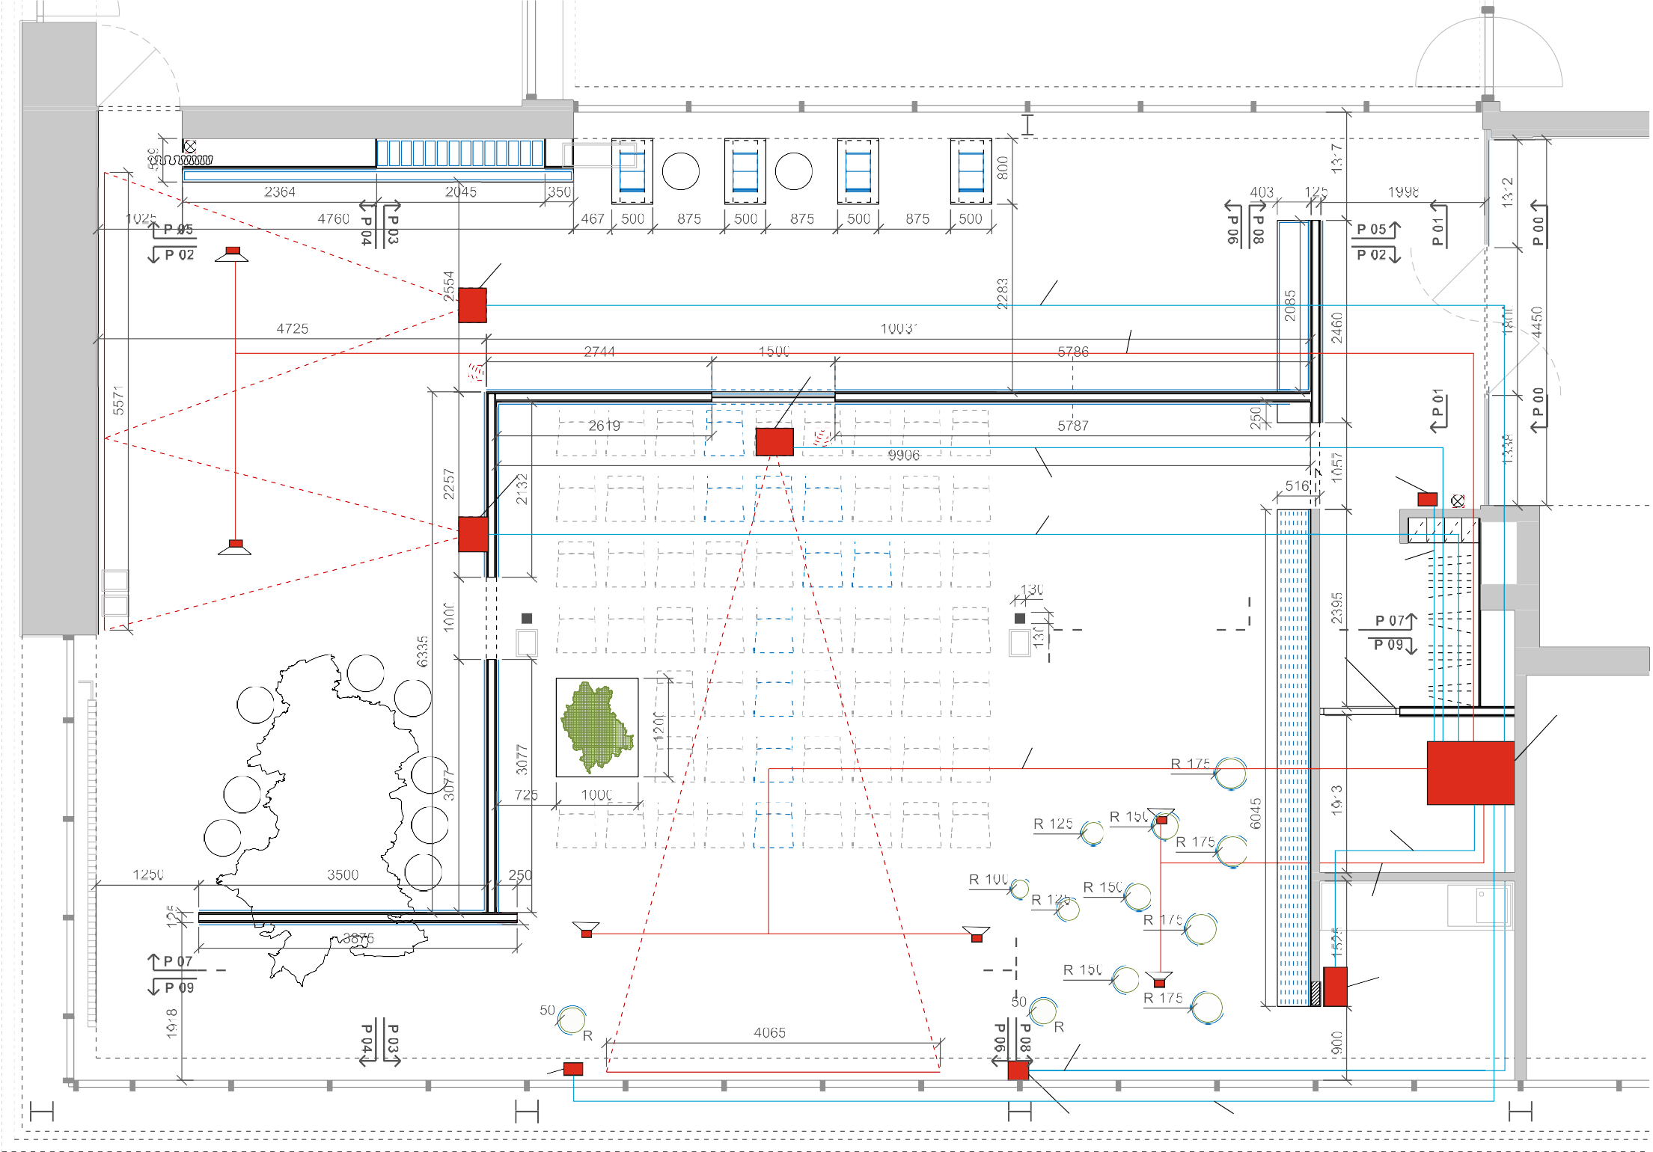
půdorys m 1:50

Stálá expozice Metropolitního plánu

Institut plánování a rozvoje hl. města Prahy Návrh osvětlení

Kontaktní osoba: Ing. arch. Hana Lennerová Firma: ateliér koucký
Č. zakázky: AST.001.18

Datum: 31.01.2018
Zpracovatel: Lukáš Martin

Obsah

Stálá expozice Metropolitního plánu
Titulní strana projektu 1
Obsah 2
Velký sál
Světelné scény
Celkové osvětlení_zářivky
Shrnutí 3
Světelně technické výsledky 4
Ztvárnění 3D 5
Renderování nepravými barvami 6
Expoziční osvětlení
Shrnutí 7
Světelně technické výsledky 8
Ztvárnění 3D 9
Renderování nepravými barvami 10

Velký sál / Celkové osvětlení_zářivky / Shrnutí
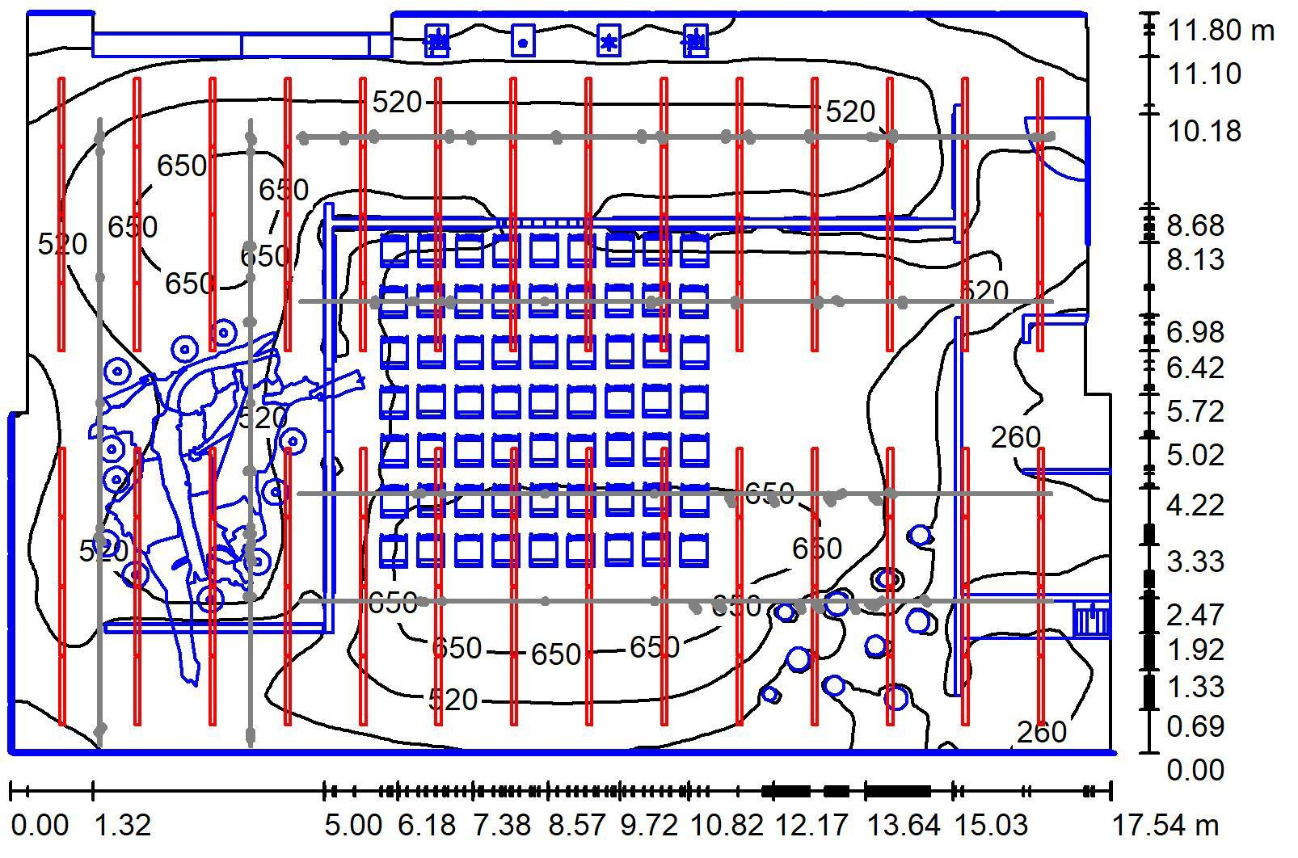
Výška místnosti: 4.200 m, Činitel údržby: 0.80 Hodnoty v Lux, Měřítko 1:152

1028E, + 03-0233, E pokračovací svítidlo (1.000)
Plocha | π [%] | Em [lx] | Emin [lx] Emax [lx] Emin / Em
Uživatelská úroveň / |  | 487 | 139 | 741 | 0.286
Podlaha 20 |  | 350 | 31 | 624 | 0.088
Strop 5 |  | 98 | 55 | 166 | 0.560
Stěny (16) 55 |  | 161 | 7.13 | 440 | /
Uživatelská úroveň:
Výška: 0.850 m
Rastr: 128 x 128 Body
Okrajová zóna: 0.000 m
Kusovník svítidel
Č. ks Označení (Opravný faktor) |  |  | <Ι (Svítidlo) [lm] | <Ι (Zdroje:) [lm] | P [W]
1 112 HALLA 03-A00H-1028E, + 03-0233 LINA 03-A00H- 1550 |  |  |  | 2600 | 32.0

Celkem: 173576 Celkem: 291200 3584.0

Specifický příkon: 17.82 W/m² = 3.66 W/m²/100 lx (Základní plocha: 201.16 m²)

Velký sál / Celkové osvětlení_zářivky / Světelně technické výsledky

Celkový světelný tok: 173576 lm Celkový výkon: 3584.0 W
Činitel údržby: 0.80
Okrajová zóna: 0.000 m

Plocha Průměrné intenzity osvětlení [lx] Stupeň odrazu [%] Průměrný jas [cd/m²]
 | přímé | nepřímé | celkový
Uživatelská úroveň | 447 | 39 | 487 | / | /
Podlaha | 307 | 42 | 350 | 20 | 22
Strop | 0.11 | 98 | 98 | 5 | 1.56
Stěna 1 | 121 | 54 | 176 | 66 | 37
Stěna 2 | 101 | 36 | 137 | 50 | 22
Stěna 3 | 43 | 36 | 79 | 50 | 13
Stěna 4 | 96 | 31 | 127 | 50 | 20
Stěna 5 | 76 | 31 | 107 | 50 | 17
Stěna 6 | 154 | 55 | 209 | 50 | 33
Stěna 7 | 73 | 75 | 148 | 50 | 23
Stěna 8 | 57 | 39 | 96 | 50 | 15
Stěna 9 | 105 | 51 | 157 | 50 | 25
Stěna 10 | 49 | 37 | 86 | 50 | 14
Stěna 11 | 0.08 | 9.22 | 9.30 | 50 | 1.48
Stěna 12 | 12 | 69 | 81 | 50 | 13
Stěna 13 | 57 | 67 | 124 | 50 | 20
Stěna 14 | 171 | 66 | 237 | 50 | 38
Stěna 15 | 70 | 49 | 119 | 50 | 19
Stěna 16 | 127 | 55 | 182 | 50 | 29

Rovnoměrnosti na pracovní rovině Emin / Em: 0.286 (1:3)
Emin / Emax: 0.188 (1:5)

Specifický příkon: 17.82 W/m² = 3.66 W/m²/100 lx (Základní plocha: 201.16 m²)

Velký sál / Celkové osvětlení_zářivky / Ztvárnění 3D
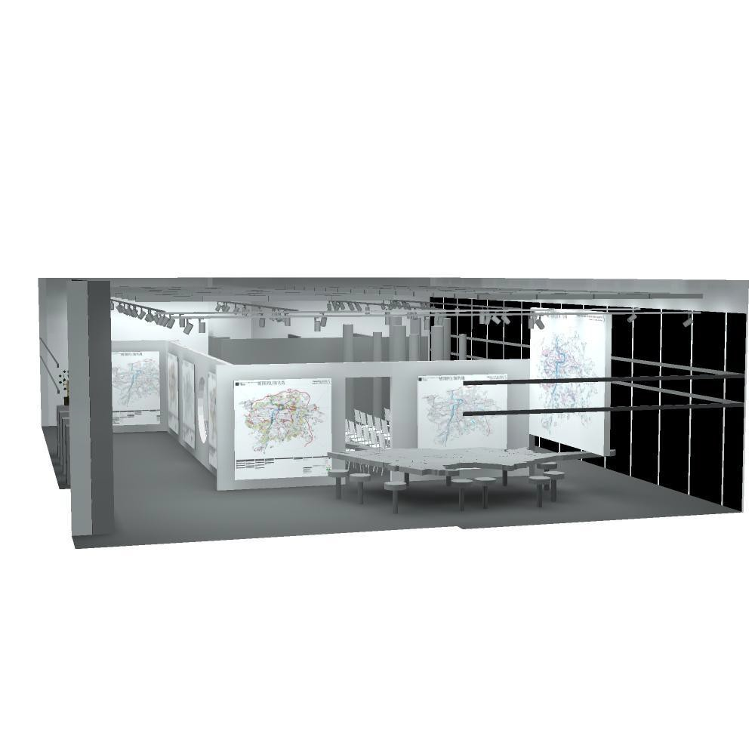

Velký sál / Celkové osvětlení_zářivky / Renderování nepravými barvami
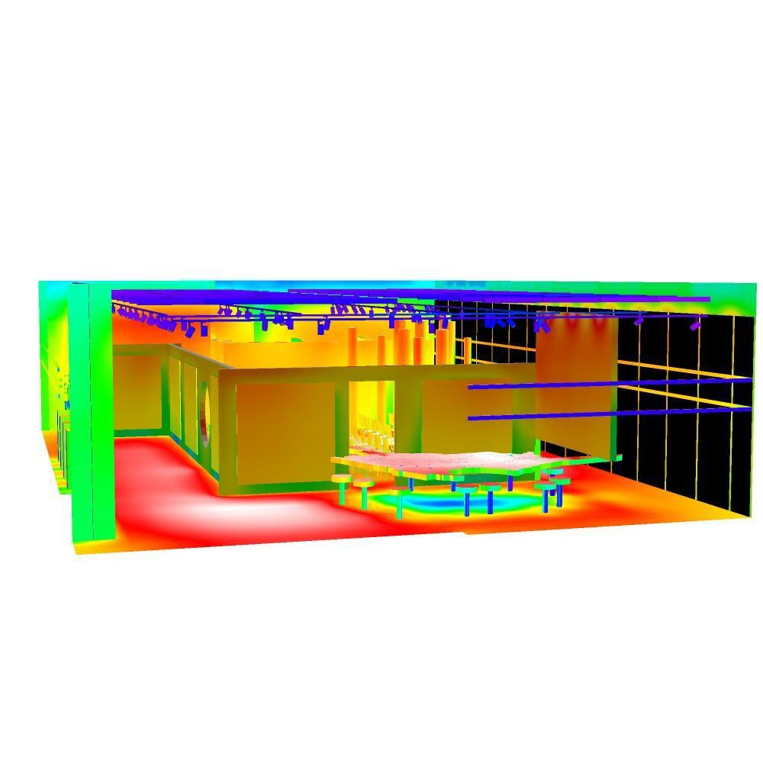
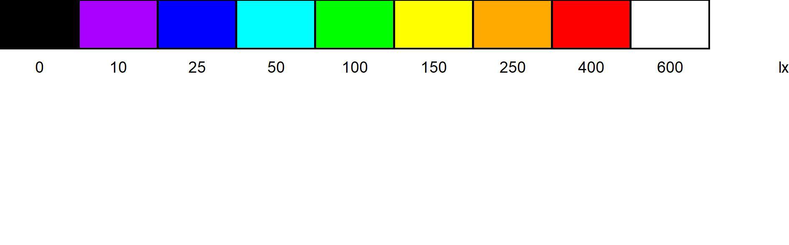

Velký sál / Expoziční osvětlení / Shrnutí
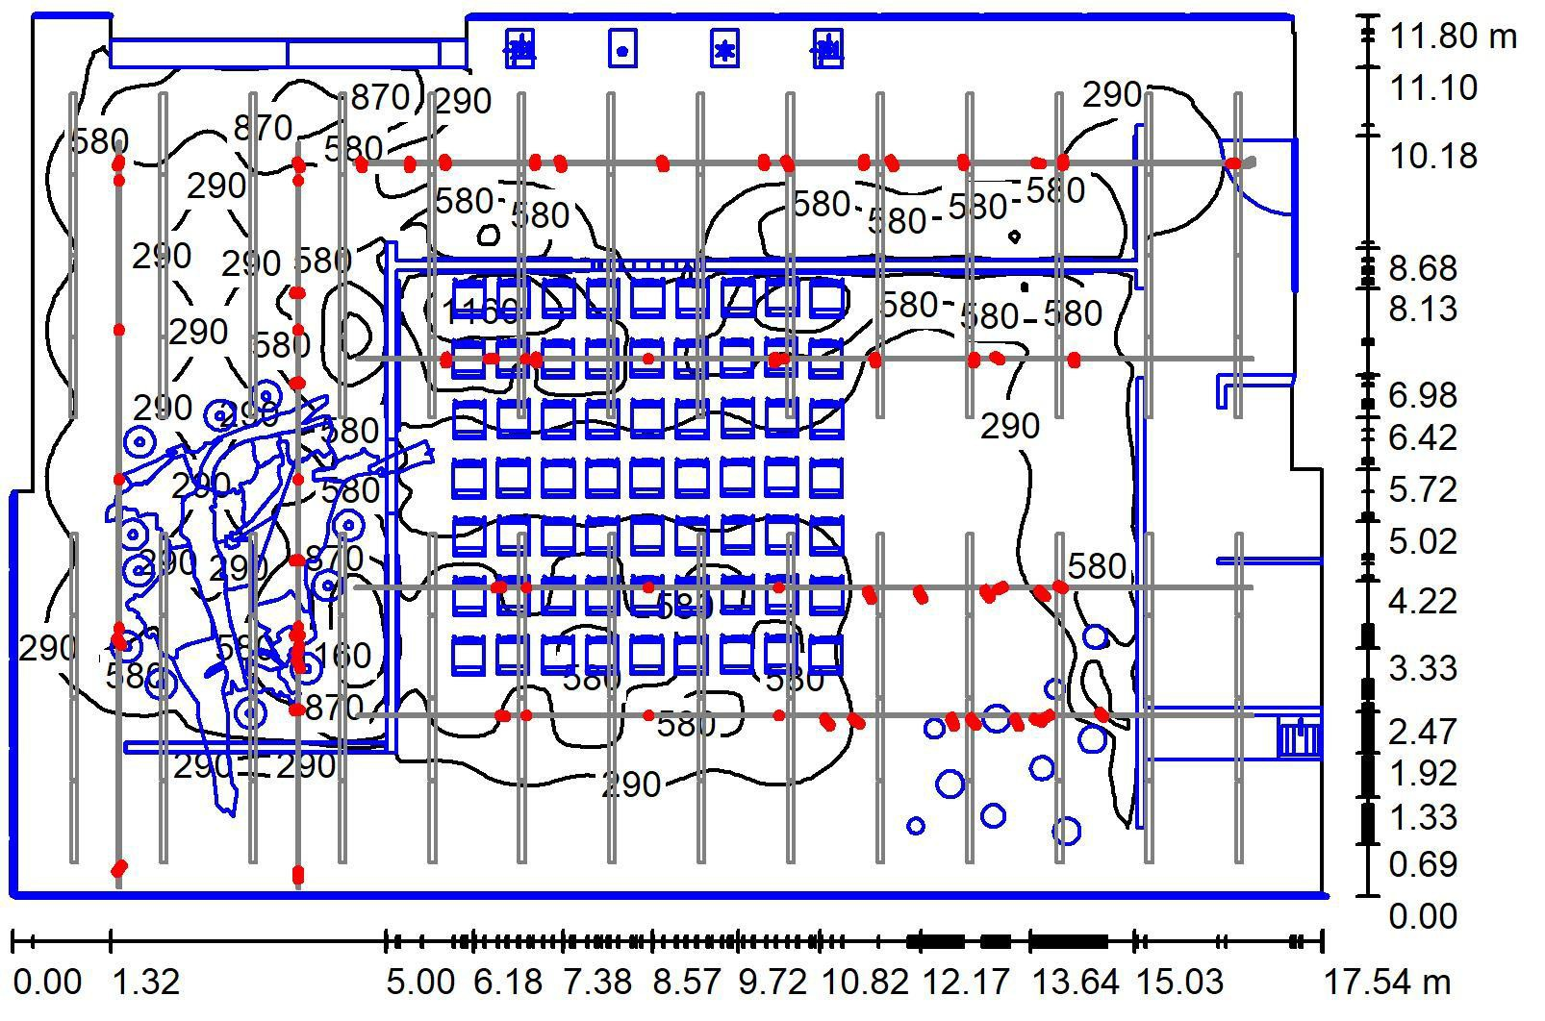
Výška místnosti: 4.200 m, Činitel údržby: 0.80 Hodnoty v Lux, Měřítko 1:152 Plocha π [%] Em [lx] Emin [lx] Emax [lx] Emin / Em

Specifický příkon: 8.10 W/m² = 2.60 W/m²/100 lx (Základní plocha: 201.16 m²)
Uživatelská úroveň / 312 | 5.84 | 1436 | 0.019
Podlaha 20 212 | 5.27 | 973 | 0.025
Strop 5 74 | 22 | 185 | 0.296
Stěny (16) 55 48 | 4.90 | 177 | /
Uživatelská úroveň:
Výška: 0.850 m
Rastr: 128 x 128 Body
Okrajová zóna: 0.000 m
Kusovník svítidel
Č. ks Označení (Opravný faktor) | <Ι (Svítidlo) [lm] | <Ι (Zdroje:) [lm] | P [W]
1 4 IGUZZINI P605 Palco 8,5W (1.000) | 237 | 480 | 8.5
2 10 IGUZZINI P605_MY34 Palco 8,5W (1.000) | 225 | 480 | 8.5
3 50 IGUZZINI P633 Palco 28,5W (1.000) | 2035 | 2700 | 28.5
4 3 IGUZZINI P633_MXB7 Palco 28,5W (1.000) | 1709 | 2700 | 28.5
 | Celkem: 110098 | Celkem: 149820 | 1629.5

Velký sál / Expoziční osvětlení / Světelně technické výsledky

Celkový světelný tok: 110098 lm Celkový výkon: 1629.5 W
Činitel údržby: 0.80
Okrajová zóna: 0.000 m

Plocha Průměrné intenzity osvětlení [lx] Stupeň odrazu [%] Průměrný jas [cd/m²]
 | přímé | nepřímé | celkový
Uživatelská úroveň | 264 | 47 | 312 | / | /
Podlaha | 169 | 43 | 212 | 20 | 13
Strop | 0.57 | 74 | 74 | 5 | 1.18
Stěna 1 | 6.89 | 43 | 50 | 66 | 10
Stěna 2 | 7.37 | 11 | 18 | 50 | 2.93
Stěna 3 | 0.46 | 4.81 | 5.26 | 50 | 0.84
Stěna 4 | 0.80 | 17 | 17 | 50 | 2.78
Stěna 5 | 0.22 | 19 | 19 | 50 | 3.02
Stěna 6 | 1.51 | 39 | 41 | 50 | 6.48
Stěna 7 | 0.79 | 30 | 31 | 50 | 4.92
Stěna 8 | 1.02 | 28 | 29 | 50 | 4.63
Stěna 9 | 5.09 | 52 | 57 | 50 | 9.12
Stěna 10 | 2.40 | 30 | 33 | 50 | 5.20
Stěna 11 | 0.00 | 7.48 | 7.48 | 50 | 1.19
Stěna 12 | 0.00 | 33 | 33 | 50 | 5.21
Stěna 13 | 2.90 | 39 | 42 | 50 | 6.68
Stěna 14 | 14 | 75 | 89 | 50 | 14
Stěna 15 | 1.10 | 46 | 47 | 50 | 7.53
Stěna 16 | 5.08 | 57 | 62 | 50 | 9.93

Rovnoměrnosti na pracovní rovině Emin / Em: 0.019 (1:53)
Emin / Emax: 0.004 (1:246)

Specifický příkon: 8.10 W/m² = 2.60 W/m²/100 lx (Základní plocha: 201.16 m²)

Velký sál / Expoziční osvětlení / Ztvárnění 3D
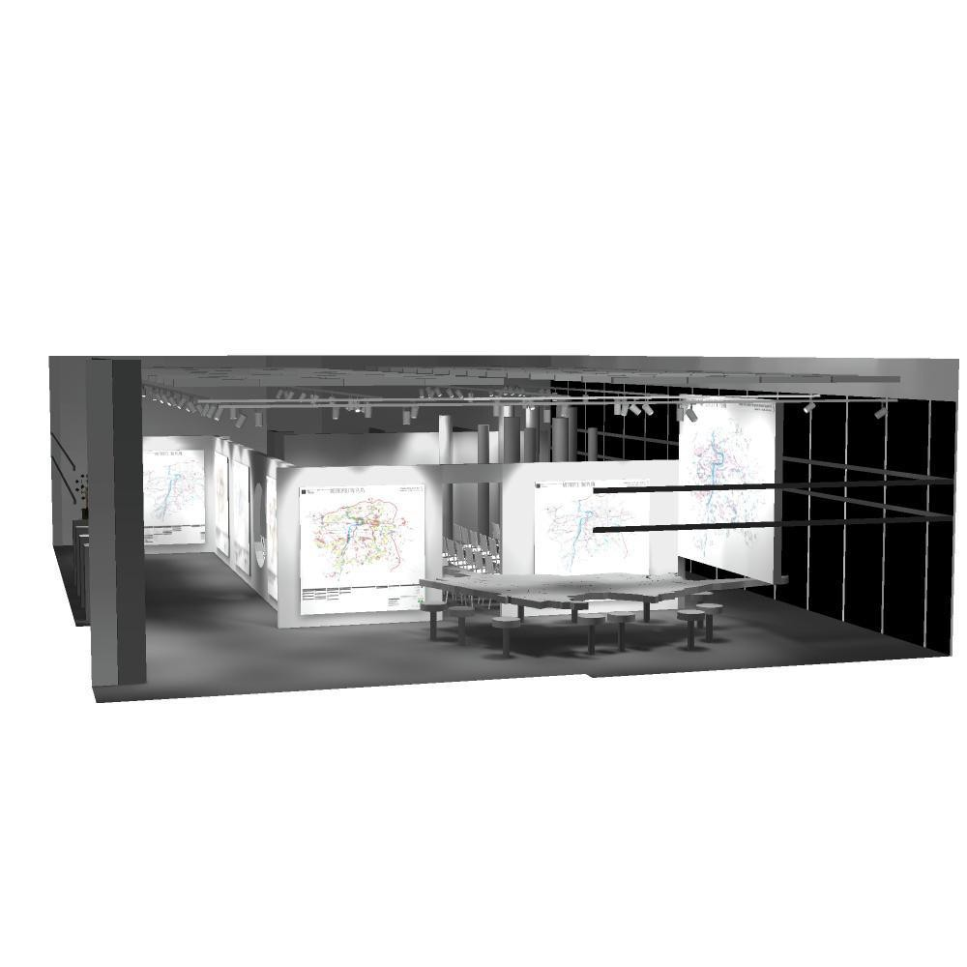

Velký sál / Expoziční osvětlení / Renderování nepravými barvami
